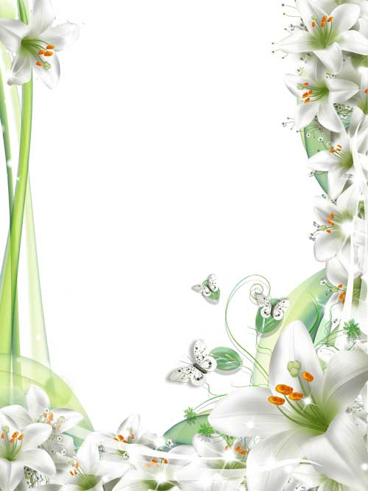
Самостоятельная работа детей.
Воспитатель: Катя, что ты рисуешь?
Чтение отрывка из стихотворения В. Орлова «Я рисую море».

Катя: Я рисую море, голубые дали.
Вы такого моря просто не видали!
У меня такая краска голубая.
Что волна любая просто как живая…

Самостоятельная работа детей.

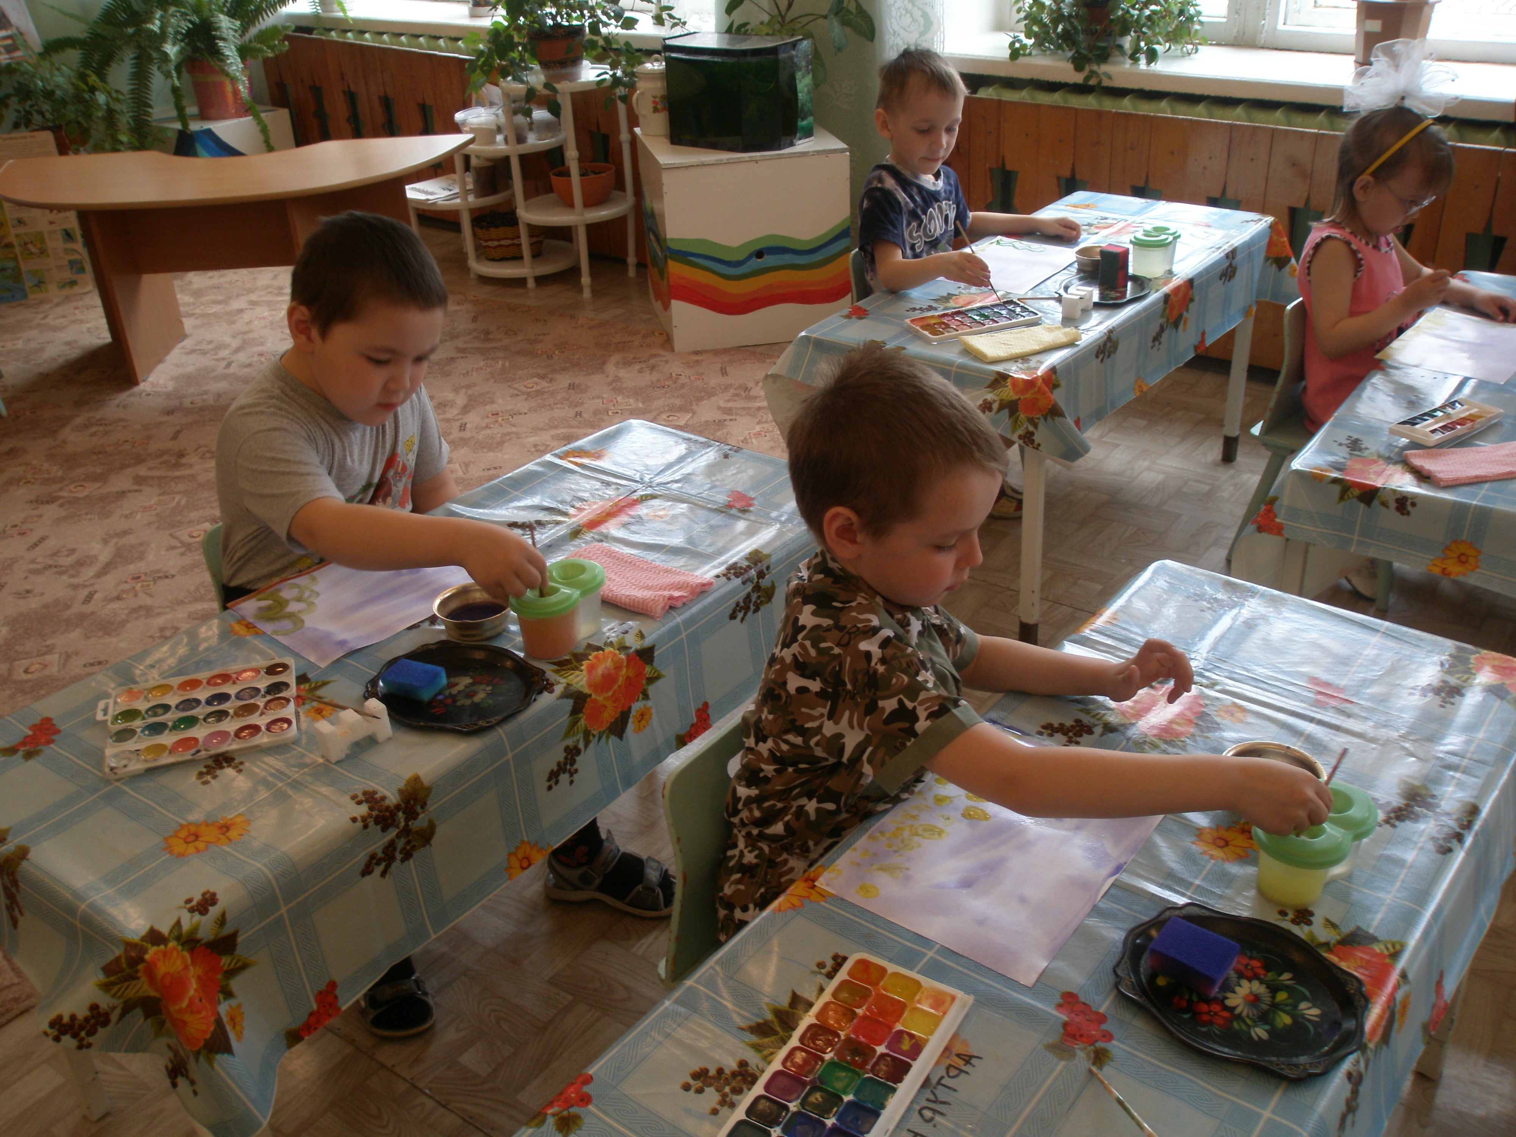

Физкультурная минутка: «Мои умелые руки»

Мои руки – это волны,
(руками изображают волну, движение вперед)
Ветер гонит их вперед.
(делают резкое движение руками вперед)
Мои руки – крылья чаек,
(поднимают и опускают руки через стороны, плавно)
Небо их к себе зовет.
(поднимают руки вверх)
Мои руки – рыбки в море,
(соединяют пальцы рук перед собой)
Плавают туда – сюда.
(делают плавные движения руками)
Мои руки – это крабы,
Разбежались кто куда.
(руки перед собой, пальцы сгибают и опускают вниз; пошевеливают ими)
Спустимся на дно морское:
(приседают)
Там кораллы, словно ветки,
(раскрытые ладони поднимают вверх)
Водоросли, как деревья,
(трогают пальцем ухо, поднимают руки вверх)
Раскачалися без ветра.
(плавно покачивают руками)
Вот проплыл конек игривый,
(ходят на месте, высоко поднимая согнутые ноги, опуская и поднимая голову)
Как змея, ползет мурена,
(делают волнообразное движение рукой)
И акула проплывает.
(делают из рук большой рот)
На ходу заснула, верно.
(кладут руки под щеку)

По ходу занятия рассказать пословицы:
- Море по рыбке тужит.
- Море – рыбачье поле.
- Рыба ищет где глубже, а человек – где лучше.
- Рыба в воде - ягода в траве.

В конце занятия - анализ работ воспитателем и детьми.

Воспитатель: На какую тему мы сегодня рисовали? Полюбуйтесь своими картинами, обратите внимание и на работы товарищей – вот на эти кораллы, рыбки, морские звезды. Какие вам картины понравились? Почему? Сочетание разных оттенков красок помогло вам создать такие волшебные картины. Получилось красивое подводное царство. Вы все постарались. Молодцы!

